Fotos – Estação Penedo
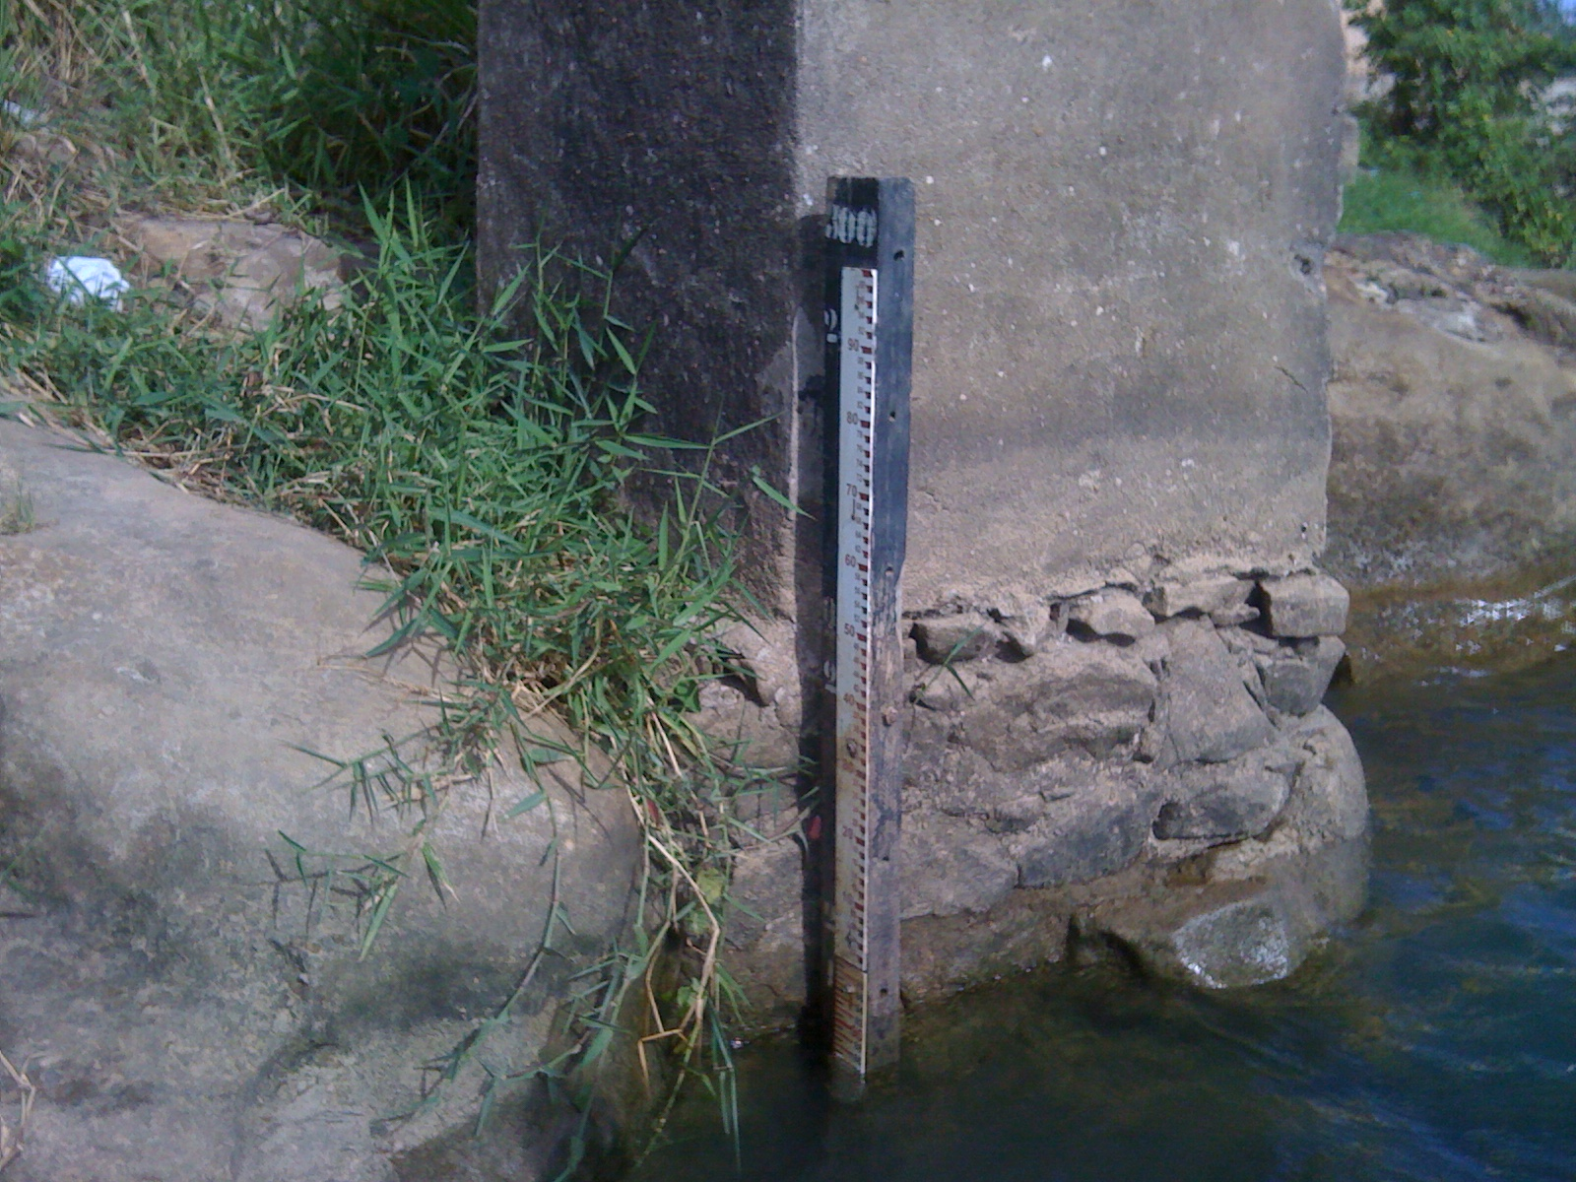 | 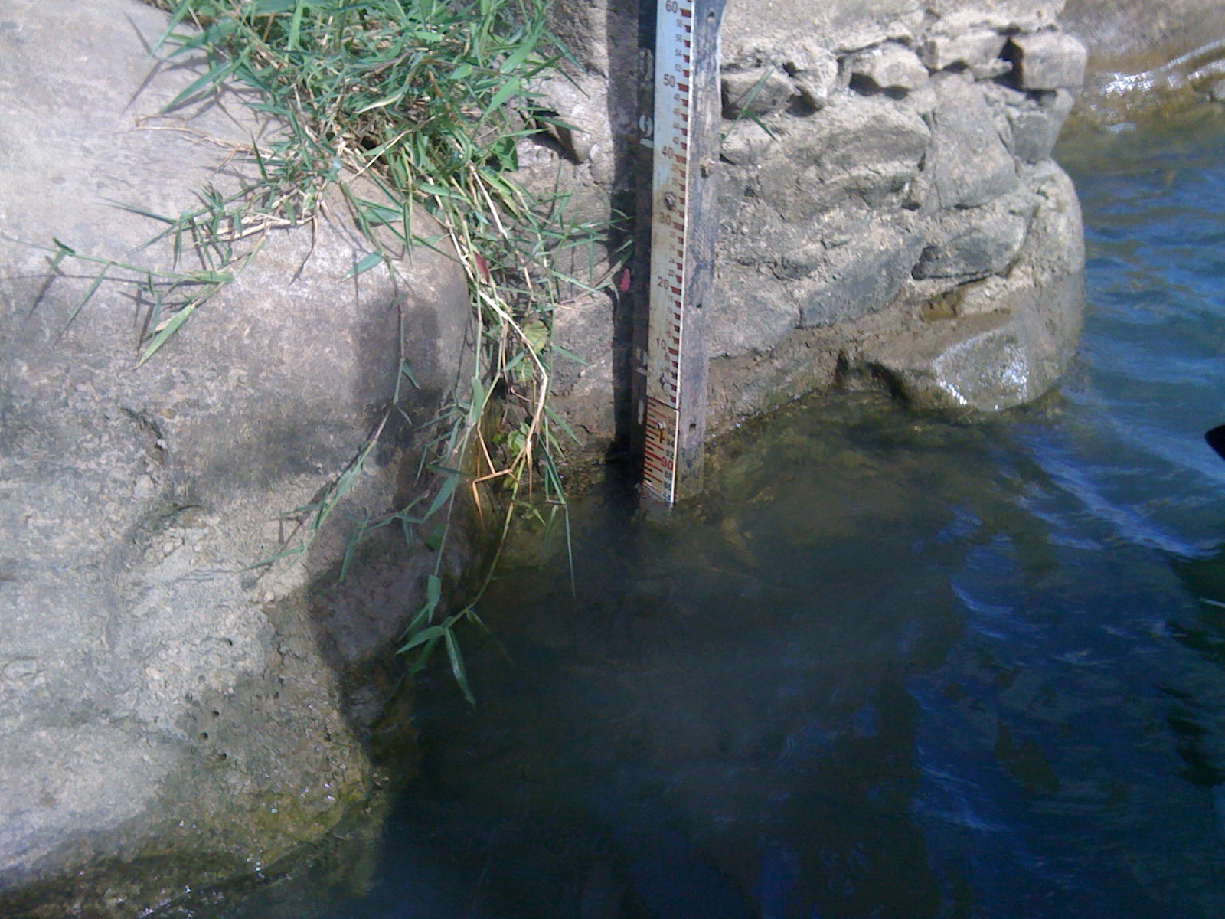
01 - Vista do lance do NA da Estação de Penedo (19/04/2013) | 02 – Detalhe do NA (19/04/2013)
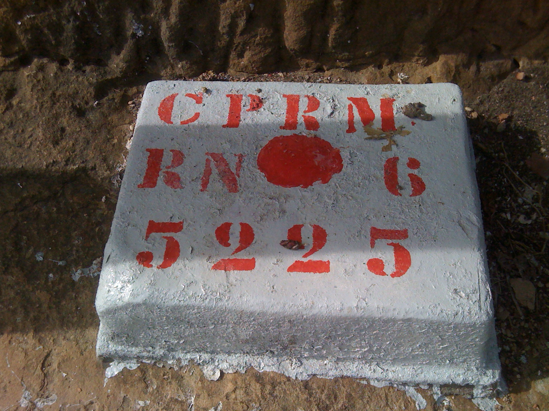 | 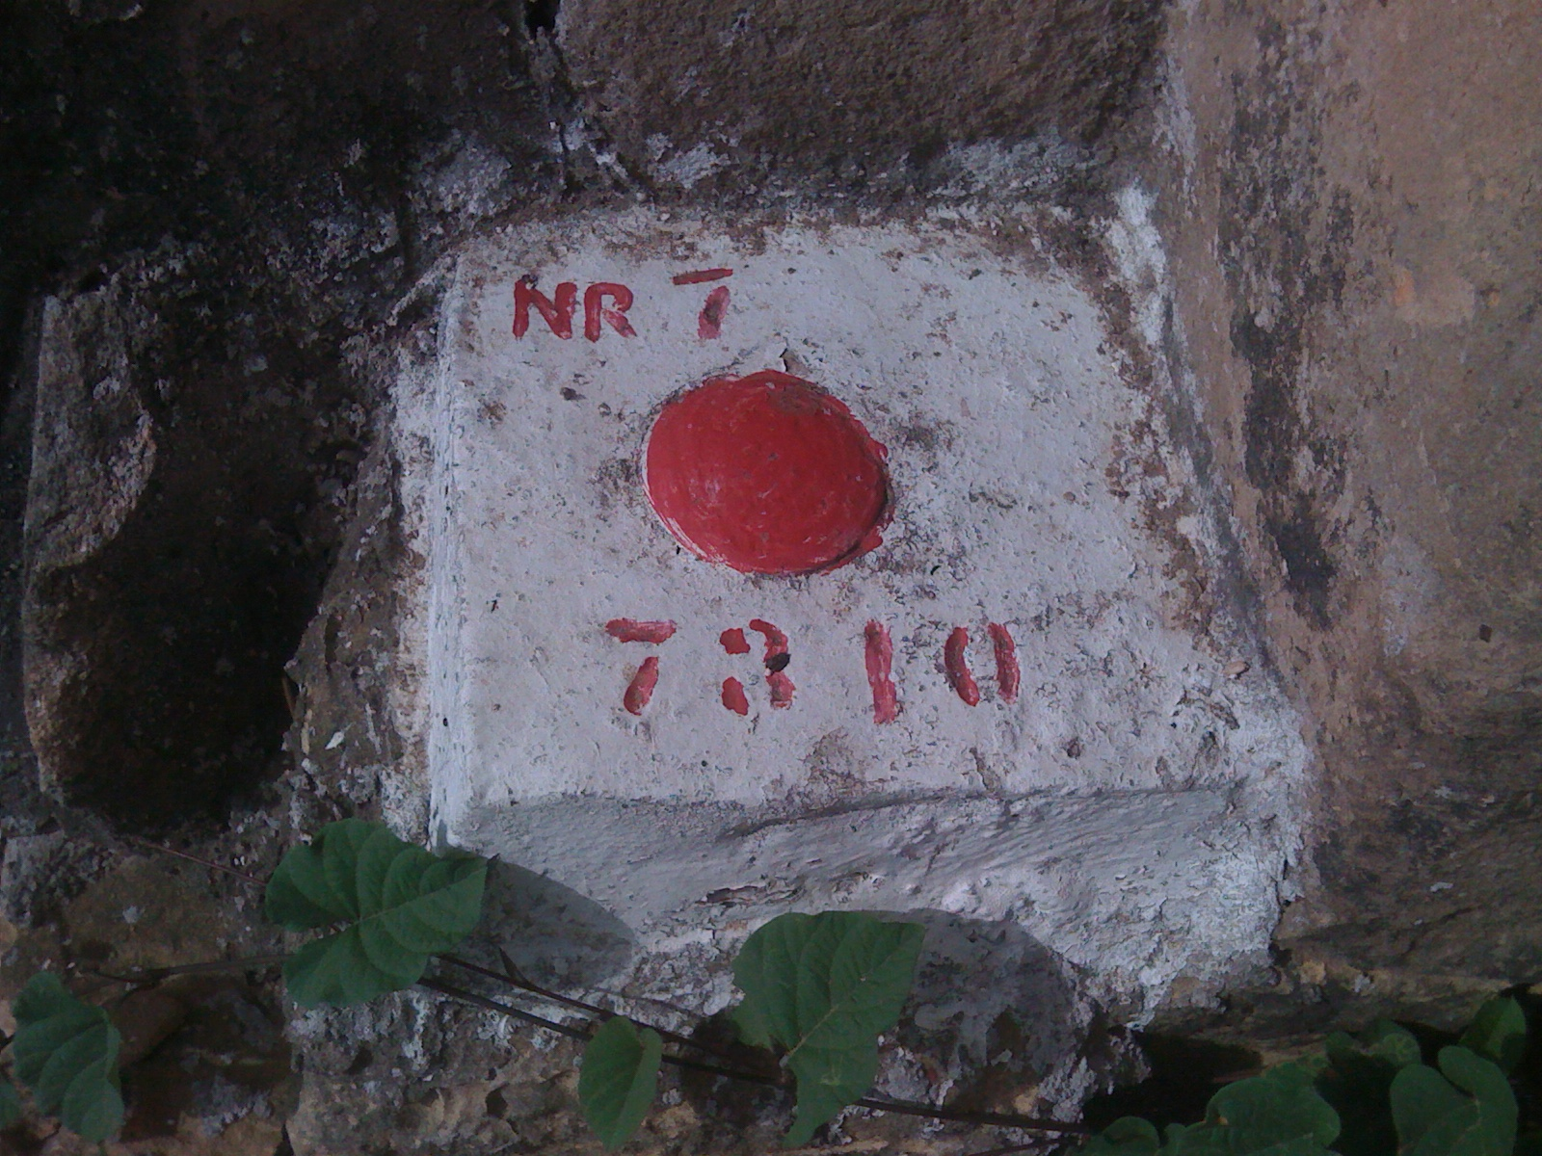
03 – Detalhe do RN – 06 Após a manutenção Feita pela CPRM (19/04/2013) | 04 – Detalhe do RN - 07 (19/04/2013)

